CUỘC THI Ý TƯỞNG KHỞI NGHIỆP
TRONG LĨNH VỰC CÔNG NGHỆ THÔNG TIN
“TECH STARTUP CHALLENGER 2026”

Tên dự án: …………………………….
Thuộc lĩnh vực: (các lĩnh vực theo quy định tại thể lệ)
NHÓM/CÁ NHÂN THỰC HIỆN: ……………………….
TP. Hồ Chí Minh, tháng ... /2026

Thông tin vắn tắt về các thành viên tham gia dự án (bắt buộc):
- Họ và tên: Ngo Binh Minh MSSV: 524H0169
- Khoa: Cong nghe Thong tin Năm thứ: —
- Số điện thoại liên hệ: —
- Email: —
- Danh sách thành viên trong nhóm:
STT | Họ và tên | Khoa | Số điện thoại | SV Năm thứ …
1 | Ngo Binh Minh (Truong nhom) | Cong nghe Thong tin | — | —
2

Tóm tắt dự án
- Ý tưởng chính của dự án (Từ 01-02 dòng);
- Mô tả sản phẩm/dịch vụ, giá trị của dự án (Tóm tắt từ 3-5 dòng)

Nội dung chính của dự án
- Tổng quan đề án:
Trình bày dưới dạng Business Model Canvas (Lưu ý: chỉ điền những thông tin tối giản, cốt lõi nhất của dự án).

ĐỐI TÁC CHÍNH  Mô tả những mối quan hệ quan trọng nhất bên ngoài doanh nghiệp, giữ cho doanh nghiệp hoạt động. | HOẠT ĐỘNG CHÍNH  Mô tả những hoạt động quan trọng nhất cần thực hiện để gìữ cho doanh nghiệp hoạt động (VD: Sản xuất, cung cấp nền tảng,..). | GIẢI PHÁP GIÁ TRỊ  Sản phẩm hoặc dịch vụ mang lại giá trị cho khách hàng mục tiêu (VD: Giải trí, Cá nhân hỏa, Tiết kiệm tiền,...). |  | QUAN HỆ KHÁCH HÀNG  Mô tả mối quan hệ mà doanh nghiệp xây dựng với khách hàng (VD: Tự phục vụ, Hỗ trợ cá nhân, Dịch vụ tự động hóa, Cộng đồng...). | PHÂN KHÚC KHÁCH HÀNG  Một hoặc một số nhóm người mà doanh nghiệp cố gắng phục vụ.
 | TÀI NGUYÊN CHÍNH  Mô tả những tài sản quan trọng nhất cần có để giữ cho doanh nghiệp hoạt động (VD: Công nghệ, Con người, Tài chính...). |  |  | CÁC KÊNH THÔNG TIN VÀ KÊNH PHÂN  PHỐI  Kênh mà doanh nghiệp giao tiếp với khách hàng và mang lại giả trị cho khách hàng (VD: Bán hàng trực tuyến, Siêu thị...).
CẤU TRÚC CHI PHÍ  Toàn bộ chi phí cần thiết để duy trì doanh nghiệp. |  |  | DÒNG DOANH THU  Mô tả dòng tiền mà doanh nghiệp thu được từ việc cung cấp giá trị (VD: Phí dịch vụ, Quảng cáo, Phí môi giới,....).
- Mô tả thêm về sản phẩm, dịch vụ
- Tính cần thiết của sản phẩm, dịch vụ
- Dự án đã có sản phẩm dịch vụ hay mới là ý tưởng.
- Mục tiêu, giá trị, tầm nhìn của sản phẩm dịch vụ. Sản phẩm tạo ra giá trị cho những đối tượng nào.
- Đối tượng khách hàng quan trọng nhất của sản phẩm dịch vụ.
- Lý do khách hàng chọn sản phẩm, giải pháp của dự án thay vì lựa chọn các sản phẩm khác.
- Đánh giá về giá trị của sản phẩm dịch vụ mang lại cho cộng đồng và xã hội (cung cấp minh chứng nếu có).
- Tính khả thi
- Việc sản xuất sản phẩm là khả thi.
- Cơ cấu chi phí và giá thành hợp lý.
- Nêu rõ những thuận lợi, khó khăn trong quá trình sản xuất, kinh doanh sản phẩm dịch vụ.
- Sản phẩm có tính cạnh tranh (minh chứng nếu có).
- Tính độc đáo, sáng tạo
- Sản phẩm dịch vụ là hoàn toàn mới chưa có trên thị trường. Nếu là sản phẩm đã có trên thị trường thì cần nêu giá trị khác biệt của sản phẩm so với các sản phẩm khác.
- Tính khác biệt, tính độc đáo, có áp dụng công nghệ mà các đối thủ không thể cạnh tranh hoặc sản xuất được.
- Việc sản xuất sản phẩm được tạo ra bởi quá trình đổi mới sáng tạo dẫn đến có chi phí thấp, giá cả cạnh tranh vượt trội so với các đối thủ khác.
- Kế hoạch sản xuất, kinh doanh
- Có kế hoạch sản xuất hàng hóa dịch vụ rõ ràng.
- Phân tích và đánh giá rủi ro.
- Giải pháp xây dựng các kênh phân phối hàng hóa.
- Phát triển, mở rộng thị trường.
- Kết quả tiềm năng của dự án
- Các nguồn thu chính của dự án.
- Dự kiến doanh thu.
- Tính toán chi phí.
- Khả năng hoàn vốn, thời điểm hoàn vốn và khả năng thu lợi nhuận của dự án.
- Khả năng tăng trưởng, tác động xã hội của dự án.
- Nguồn lực thực hiện
- Dự án đã có doanh nghiệp nào tư vấn hỗ trợ hay chưa.
- Đánh giá nguồn nhân lực, tính sẵn sàng tham gia của đội nhóm.
- Cơ cấu tổ chức bộ máy nhân sự cho dự án.
- Các đối tác chính hỗ trợ triển khai dự án.
- Giải pháp huy động vốn triển khai dự án bao gồm nguồn lực sẵn có từ gia đình, đồng nghiệp, số vốn cần huy động.
- Các kênh truyền thông
- Lập kế hoạch truyền thông tổng thể.
- Xây dựng công cụ truyền thông.
- Giải pháp truyền thông độc đáo và khác biệt.
Dự kiến kênh truyền thông để tiếp cận khách hàng, đánh giá hiệu quả của kênh truyền thông đó.

TÓM TẮT DỰ ÁN
Ý tưởng chính:
FocusProof là Chrome Extension đo lường mức độ tập trung khách quan qua 3 tín hiệu (Camera + Activity + Tab) và xuất chứng chỉ PDF có QR + hash SHA-256 xác thực được — công cụ duy nhất trên thị trường giúp người học và làm việc từ xa CHỨNG MINH sự tập trung của mình.
Mô tả sản phẩm và giá trị mang lại:
FocusProof gồm 3 thành phần: (1) Chrome Extension MV3 với Core Engine kết hợp MediaPipe BlazeFace cho phát hiện khuôn mặt, Activity Tracking cho bàn phím/chuột và Tab/Screen Tracking realtime cho trình duyệt, đánh giá theo mục tiêu cá nhân (study, work, programming, video-lecture); (2) Backend Supabase quản lý người dùng, Credit, License Key, chống gian lận qua device fingerprint; (3) Trang web bán hàng và Team Dashboard cho doanh nghiệp/giáo dục. Sản phẩm xuất chứng chỉ PDF 2 trang chuyên nghiệp với mã QR tự xác thực, phân tích AI cá nhân hóa (GPT-4o-mini) và biểu đồ trực quan. Toàn bộ dữ liệu phiên xử lý 100% cục bộ — đặt quyền riêng tư lên hàng đầu, đối lập với phần mềm theo dõi xâm phạm như Hubstaff hay Time Doctor. Mô hình Freemium minh bạch (Free 7 ngày trial + 100 Credit, Pro $4.99/tháng, Team $3.99/người/tháng) cho phép trải nghiệm đầy đủ trước khi nâng cấp.
B. MÔ TẢ THÊM VỀ SẢN PHẨM, DỊCH VỤ
1. Tính cần thiết
• Sau COVID, làm việc và học từ xa đã trở thành xu hướng không đảo ngược, nhưng người dùng không có cách đo khách quan và chứng minh sự tập trung của mình.
• Phần mềm theo dõi nhân viên hiện hành (Hubstaff, Time Doctor) xâm phạm quyền riêng tư (chụp màn hình, log keystroke), gây phản đối và mất niềm tin.
• Sinh viên học online cần chứng minh giờ học với giảng viên; freelancer cần chứng minh giờ làm với khách hàng quốc tế (UpWork, Fiverr) — chưa có công cụ chuẩn.
• FocusProof v1.0 đã có sản phẩm chạy được, ~36 unit test pass — v1.1 là giai đoạn kinh doanh hóa, không phải ý tưởng giấy.
2. Tính khả thi
• Sản phẩm v1.0 đã hoàn thiện và chạy được — khả thi sản xuất 100%.
• Stack công nghệ trưởng thành: Chrome Extension MV3, MediaPipe WASM, Supabase, GPT-4o-mini (rẻ hơn 100 lần GPT-4).
• Cơ cấu chi phí thấp: CAPEX ~$67 one-time, OPEX $6–310/tháng theo quy mô. Gross margin ~85%.
• Bảo trợ học thuật từ Khoa CNTT — ĐH Tôn Đức Thắng, có thể beta test với sinh viên thực tế.
• Lợi thế khác biệt: chứng chỉ PDF + QR + SHA-256 là DUY NHẤT, đối thủ khó copy ngắn hạn.
3. Tính độc đáo, sáng tạo
• Chưa từng có sản phẩm nào kết hợp 3 tín hiệu (Camera + Activity + Tab) để chấm điểm tập trung.
• Chứng chỉ PDF có QR + hash SHA-256 tự xác thực — XÁC THỰC ĐƯỢC, không thể giả mạo, duy nhất thị trường.
• 100% xử lý cục bộ (local-first), không screenshot, không keylog — tôn trọng quyền riêng tư tuyệt đối.
• AI cá nhân hóa qua GPT-4o-mini: phân tích thói quen và đề xuất cải thiện theo từng phiên.
• Chi phí thấp nhờ MediaPipe WASM local + GPT-4o-mini → Pro $4.99/tháng (đối thủ $9–14).
C. KẾ HOẠCH SẢN XUẤT, KINH DOANH
Triển khai 6 phase trong 8–10 tuần (Q2–Q3/2026):
Phase | Tuần | Nội dung | Deliverable
1 | 1–2 | Supabase Backend + Auth + Credit | Schema + 8 Edge Functions + RLS
2 | 3–4 | Extension Integration | Auth, Credit UI, License, Device Fingerprint
3 | 5–6 | PDF + Pie Chart Upgrade | Pie/Bar Chart + PDF v1.1 nâng cao
4 | 7 | Pricing Website (Next.js) | Landing + Pricing 3 cột + Stripe
5 | 8 | Team Dashboard + Referral | Web dashboard + viral referral system
6 | 9–10 | Testing, Polish, Launch | Chrome Web Store, Product Hunt
Phân tích rủi ro chính
# | Rủi ro | Mức độ | Giải pháp
1 | Bypass credit (hack client) | Trung bình | Credit deduction server-side bắt buộc, JWT, rate limit
2 | License chia sẻ (1 mua, nhiều người dùng) | Cao | Device fingerprint Canvas + WebGL + UA, tối đa 3 thiết bị/license
3 | Tạo nhiều account để lấy free credit | Cao | Email verification + device fingerprint + IP rate limit
4 | Stripe webhook giả mạo / duplicate | Trung bình | Verify signature + idempotency key
5 | Conversion Free → Pro thấp | Cao | Tối ưu trial UX, A/B test pricing, social proof
6 | Chrome Web Store reject | Thấp | Tuân thủ policies, minimal permissions, privacy disclosure
Kênh phân phối hàng hóa
• Chrome Web Store — kênh chính, ~30% installs.
• Website focusproof.com với Pricing Page và Stripe Checkout.
• Product Hunt launch — kỳ vọng 200–500 installs trong 24h.
• Reddit (r/productivity, r/freelance) — 100–300 installs/post.
• TikTok / YouTube Shorts — demo viral.
• Referral viral từ user (+20–50 Credit/referral thành công).
• B2B outbound: trường đại học, doanh nghiệp SME — gói Team.
Phát triển và mở rộng thị trường
• Năm 1: 5,000 active users, MRR $1,287, hòa vốn tháng 4.
• Năm 2: 30,000 active users, MRR $10,000, ra mắt Mobile companion.
• Năm 3: 100,000 active users, MRR $35,000, mở rộng Edge/Firefox + API enterprise.
• Mở rộng địa lý: Việt Nam → Đông Nam Á → toàn cầu.
• Mở rộng segment: B2C → B2B (Education → Enterprise).
D. KẾT QUẢ TIỀM NĂNG CỦA DỰ ÁN
1. Các nguồn thu chính
• Pro Subscription — $4.99/tháng hoặc $49/năm (chính, ~70% doanh thu).
• Team Subscription — $3.99/người/tháng, tối thiểu 5 người (~30% doanh thu).
• Tương lai: API enterprise, custom branding, white-label cho trường học.
2. Dự kiến doanh thu năm 1 (Base case)
Tháng | Total Users | Pro | Team (seats) | MRR ($) | Cum. Revenue ($)
M1 | 200 | 5 | 0 | 25 | 25
M3 | 700 | 22 | 0 | 110 | 195
M6 | 2,000 | 65 | 10 | 364 | 1,032
M9 | 3,500 | 135 | 18 | 745 | 2,874
M12 | 5,000 | 230 | 35 | 1,287 | 6,165
Annualized Run Rate (ARR) cuối năm 1: $15,440. Best case: $3,200 MRR ($38,400 ARR). Worst case: $400 MRR ($4,800 ARR).
3. Cấu trúc chi phí
Khoản mục | M1–M3 | M4–M9 | M10–M12
Supabase | $0 | $0 | $25
Vercel | $0 | $0 | $20
OpenAI API | $5 | $20 | $60
Stripe phí (2.9% + $0.30) | $1 | $15 | $45
Email service | $0 | $0 | $10
Marketing | $0 | $50 | $150
TỔNG OPEX/tháng | $6 | $85 | $310
CAPEX one-time: ~$67 (domain $12, design $50, Chrome dev fee $5). Tổng chi phí năm 1: ~$1,525.
4. Khả năng hoàn vốn
• Hòa vốn: tháng thứ 4 sau launch (cumulative revenue $389 > cost $170).
• Lợi nhuận ròng năm 1: $6,165 − $1,525 ≈ $4,640.
• Tỷ suất lợi nhuận: ~75%.
• LTV/CAC ratio: ~40× (rất tốt cho SaaS).
• Payback period: 0.3 tháng (CAC ~$1.50, ARPU $4.99).
5. Tăng trưởng và tác động xã hội
• Tăng trưởng dự kiến: 5,000 → 30,000 → 100,000 active users (Y1 → Y2 → Y3).
• Cải thiện năng suất hàng triệu remote worker, bảo vệ quyền riêng tư.
• Hỗ trợ giáo dục từ xa và freelancer Việt Nam làm việc với khách hàng quốc tế.
• Đặt chuẩn mới về 'productivity proof' không xâm phạm quyền riêng tư.
E. NGUỒN LỰC THỰC HIỆN
• Cá nhân thực hiện: Ngo Binh Minh (MSSV 524H0169) — fullstack, đảm nhận toàn bộ phát triển, vận hành và marketing.
• Bảo trợ chuyên môn: Khoa CNTT — ĐH Tôn Đức Thắng (đề xuất).
• Đối tác kỹ thuật: Supabase, Vercel, Stripe, OpenAI, Google MediaPipe.
• Cộng tác: 2–3 sinh viên CNTT TDTU làm beta tester (volunteer).
• Vốn cần thiết 6 tháng đầu: ~$582 (~14.5 triệu VND).
• Nguồn vốn: tự có (founder), giải thưởng cuộc thi (2–5 triệu nếu đạt giải), doanh thu sớm M1–M6 (~$1,000+).
• Chiến lược BOOTSTRAP: gross margin 85% + break-even tháng 4 → không cần vốn ngoài trong giai đoạn đầu.
F. CÁC KÊNH TRUYỀN THÔNG
Kênh | Chi phí | Hiệu quả dự kiến | Giai đoạn
Chrome Web Store SEO | Free | 30% tổng installs | Liên tục
Product Hunt launch | Free | 200–500 installs/24h | Launch day
Reddit (r/productivity, r/freelance) | Free | 100–300 installs/post | Tuần đầu
TikTok / YouTube Shorts | Low | Viral potential | Tháng 1–6
Facebook Group sinh viên TDTU | Free | 50–100 installs/group | Tháng 1–3
Influencer micro VN | $50–200/post | 200–1,000 installs | Tháng 2–6
Content blog (Medium, Dev.to) | Free (time) | Long-tail SEO | Liên tục
Google Ads | $100/tháng | 50 installs/tháng | Tháng 4+
Partnership trường đại học | Free outreach | Team accounts | Tháng 6+
Giải pháp truyền thông độc đáo & khác biệt
• PDF Certificate có watermark + footer link — mỗi PDF user share là quảng cáo miễn phí (viral marketing built-in).
• QR Code verification: user share QR trên LinkedIn/Twitter → click → landing page → install.
• Referral viral loop: free user tự giới thiệu để lấy credit, tăng trưởng cấp số nhân.
• Open source partial: open source phần Core Engine trên GitHub → developer trust + backlinks SEO.
• Tận dụng trend 'productivity proof' hậu COVID — content phù hợp TikTok/Reels.

PHỤ LỤC: SƠ ĐỒ MINH HỌA
Sơ đồ 1: Luồng hoạt động (User Flow)
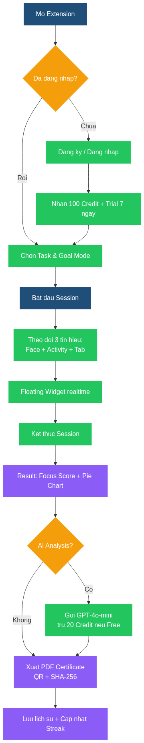
Hình 1: Luồng hoạt động đầy đủ của người dùng FocusProof v1.1
Sơ đồ 2: Kiến trúc hệ thống (System Architecture)
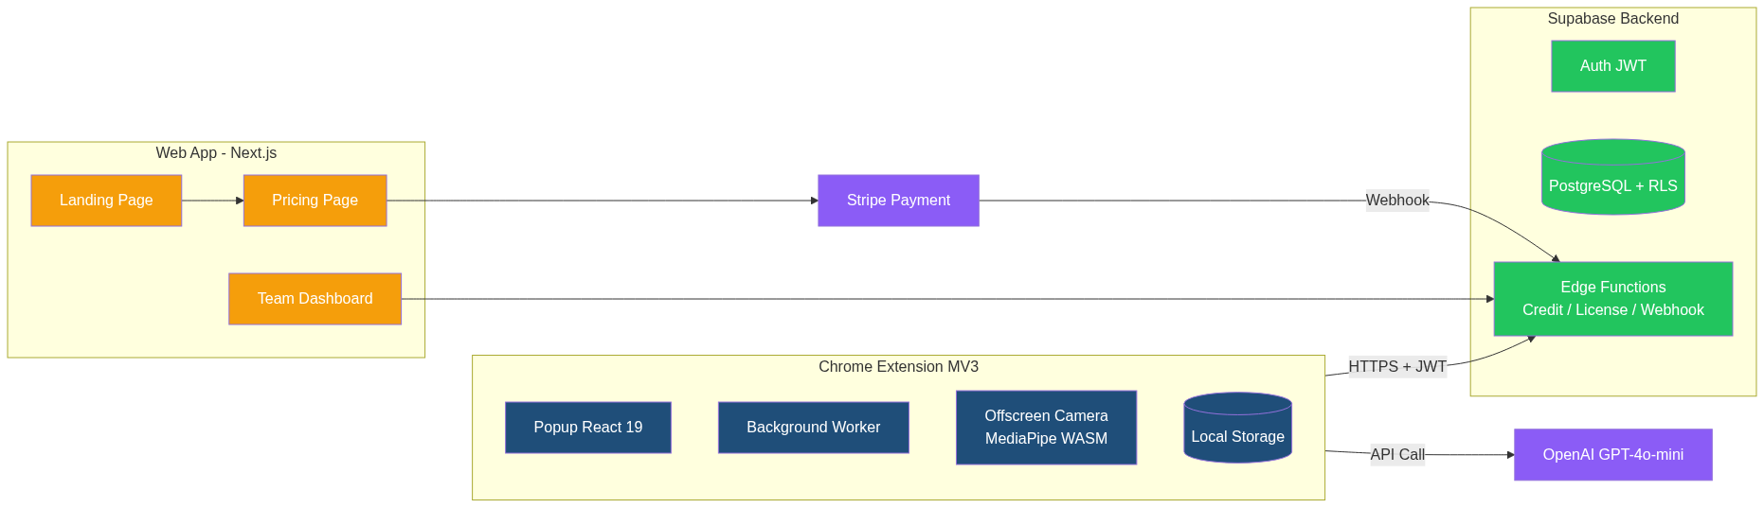
Hình 2: Kiến trúc tổng thể Extension + Supabase Backend + Web App
Sơ đồ 3: Mô hình kinh doanh (Business Model Flow)
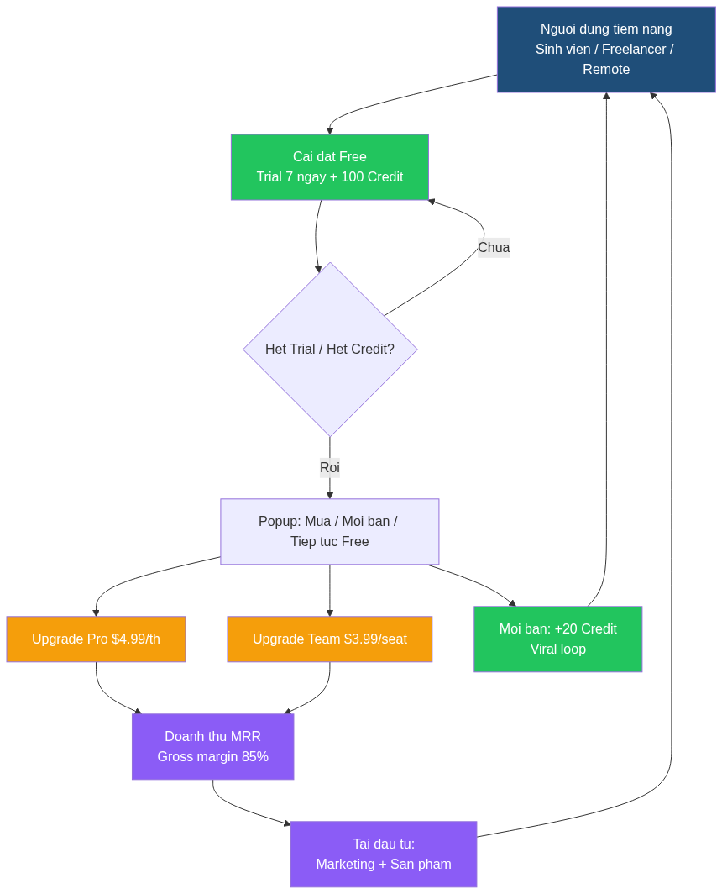
Hình 3: Mô hình kinh doanh Freemium + Viral loop
Sơ đồ 4: Business Model Canvas (chuẩn 9 khối)
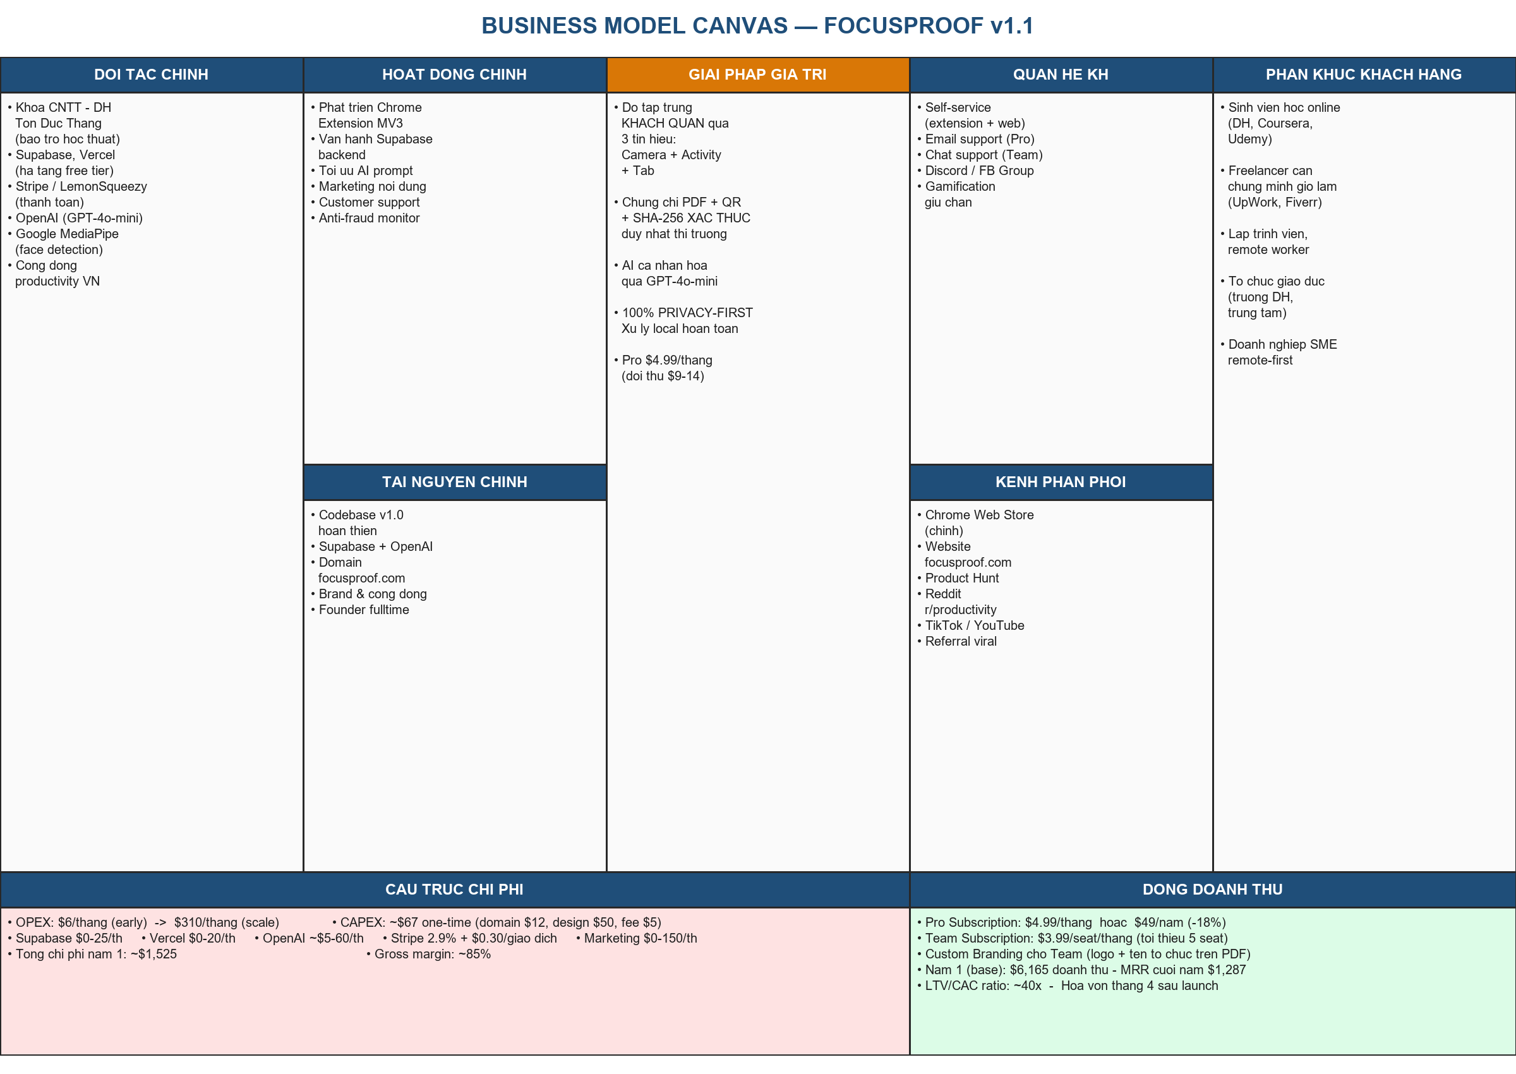
Hình 4: Business Model Canvas — chuẩn 9 khối Osterwalder
Sơ đồ 5: Credit Flow — Sequence Diagram
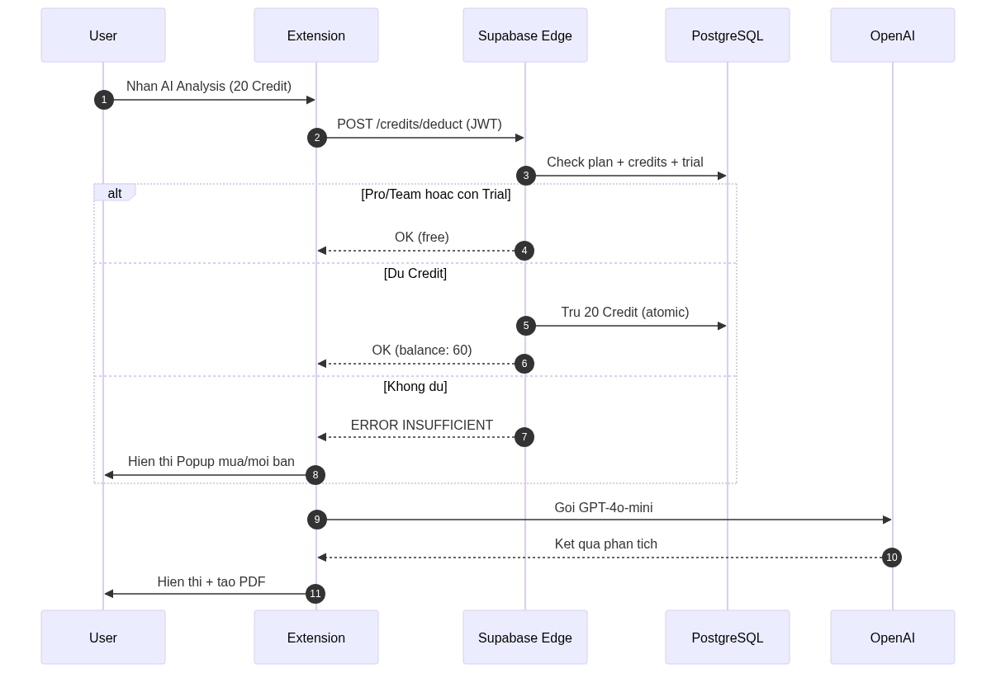
Hình 5: Sequence diagram trừ Credit khi gọi AI Analysis

TP. Hồ Chí Minh, ngày 18/04/2026
Người thực hiện
(Ký, ghi rõ họ tên)

Ngo Binh Minh
MSSV: 524H0169

